Imagen que contiene texto

Descripción generada con confianza altaUnidad Profesional Interdisciplinaria de Ingeniería y Ciencias Sociales y Administrativas

UPIICSA

INGENIERÍA EN INFORMÁTICA

Profesor: Sandoval Gonzales Víctor L.

Secuencia: 3NM60

Unidad de Aprendizaje: Seguridad Informática

Servidor DHCP

Integrantes:

Corona Herrera Óscar Alberto

Flores García Karla Rebecka

García Sarmiento Marcos

Girón García Betzabe Montserrat

Ramírez Martínez Belen Azucena

Fecha de entrega: Tercer Parcial

**Aprendizaje del proyecto**

Antes que nada, lo que aprendimos sobre el proyecto es que un DHCP es un protocolo de configuración de host dinámico y es un protocolo de red utilizado en redes IP donde un servidor DHCP asigna automáticamente una dirección IP y otra información a cada host en la red para que puedan comunicarse de manera eficiente con otros puntos finales, también aprendimos que el DHCP además de asignar una dirección IP, asigna la mascara de subred, la dirección de puerta de enlace predeterminada, la dirección del servidor de nombre de dominio (DNS) y otros parámetros de configuración pertinentes.

Haciendo una investigación a profundidad entendimos que la razón principal por la que se necesita un DHCP es para simplificar la administración de las direcciones IP en las redes, no hay dos hosts que puedan tener la misma dirección IP y configurarlos manualmente puede generar errores, y la mayoría de los usuarios no tienen el conocimiento para ubicar la información de la dirección IP en una computadora y asignarla, por lo que la automatización de este proceso hace más fácil a los usuarios poder administrar la red.

Un DHCP se puede configurar en distintos sistemas operativos como lo son Windows, Mac y Linux.

La configuración que nosotros realizamos fue en Ubuntu que es una distribución de Linux.

Para realizar la configuración e instalación del servidor DHCP en Ubuntu se hace a través de comandos a diferencia de Windows y Mac que se hace a través de la interfaz gráfica.

Para realizar la configuración e instalación en Ubuntu se utilizaron los siguientes comandos.

**sudo su** nos permite acceder al root donde están las funciones del administrador.

**sudo apt -get update** nos permite descargar o actualizar las paqueterías de Ubuntu y ayuda a prevenir problemas de instalación o implementación del servidor.

**sudo apt-get install isc-dhcp-server** imprime como respuesta que esta leyendo la lista de paquetes, crea un árbol de dependencias y le la información de estado y por último imprime que el servidor de dhcp esta en su versión más reciente.

**ifconfig** sirve para ver la información de red y es necesaria para ver como se llama la red cableada de Ethernet para configurar la conexión DHCP de maquina a máquina.

**sudo nano /etc/default/isc-dhcp-server** sirve para configurar la interfaz de trabajo, abre una nueva pestaña de terminal donde muestra las interfaces, y se tiene que corroborar el nombre que aparecía anteriormente con el comando **ifconfig**, si no es el mismo nombre se puede modificar y guardar con las teclas Ctrl+O y Enter.

**gedit/etc/dhcp/dhcp.config** despliega una ventana que muestra la configuración del DHCP.

**Ifconfig enp4s0 10.5.5.1 netmask 255.255.255.0** sirve para asignar la IP de la red por cable, cuando se le da Enter repite el mismo comando y da como resultado la asignación exitosa de la dirección IP.

**ifconfig enp4s0** sirve para comprobar la asignación y manda un mensaje con toda la información.

**service isc-dhcp-server start** inicializa el servidor.

**service isc-dhcp-server status** sirve para verificar el estado del servidor.

Posteriormente vimos que se tenia que probar la funcionalidad del servidor DHCP en otro equipo con Sistema Operativo Windows, el primer paso era entrar al CMD pero antes de esto se tenia que verificar que la conexión wifi estuviera apagada para poder ver el funcionamiento de la red Ethernet que se estaba configurando, en la consola se tecleo el comando **ipconfig** que al igual que en Ubuntu muestra la información de la configuración de red, cuando tecleamos el comando pudimos observar que la IP que mandaba la configuración era la que se le asigna de manera automática y no la que se le asigno en Ubuntu, para ello tecleamos el comando **ipconfig/all** para que mostrara todos los adaptadores de red y para que pudiéramos verificar el proceso, al final con la información que arrojo la configuración pudimos observar que si se estaba tomando la configuración que habíamos realizado en Ubuntu y por lo tanto la configuración fue exitosa.

Aquí podemos ver un esquema de la conexión física de lo que nuestro equipo realizo el **Servidor DHCP** y lo que los otros equipos realizarían como lo son la **Aplicación, el ataque Ddos y el Servidor**.

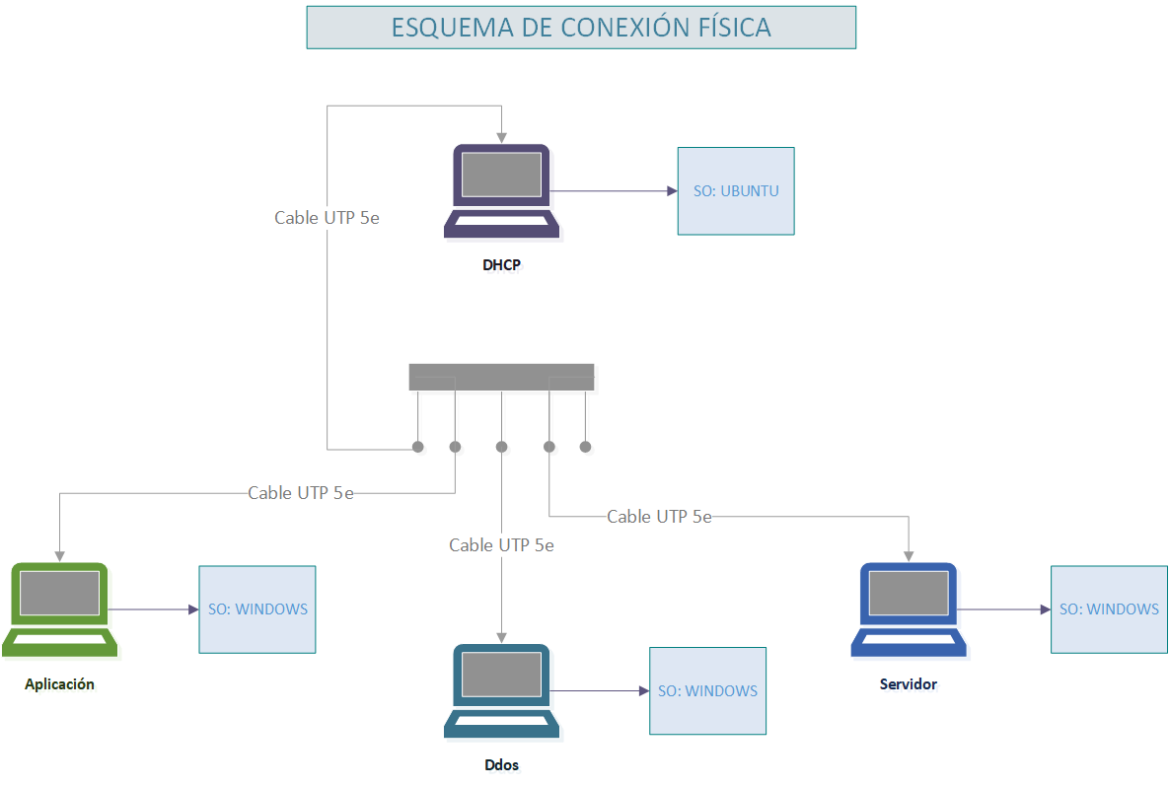

**Conclusiones**

Llegamos a la conclusión que un Servidor DHCP es un método esencial para garantizar que los dispositivos puedan unirse a redes y estén configurados correctamente para el intercambio de información, el DHCP se puede configurar bajo diferentes sistemas operativos como lo son Windows, Mac y Linux, su configuración puede variar un poco, pero a grandes rasgos es lo mismo, para que un DHCP pueda tener un correcto funcionamiento debe seguir ciertos protocolos como lo son el PPP (Protocolo Punto a Punto) que sirve para hacer una conexión entre dos puntos (dos computadoras) y TCP/IP que describe un conjunto de guías de operación para permitir que un equipo pueda comunicarse en una red, también es importante que la conexión física sea correcta a través de los cables Ethernet y que las direcciones IP estén configuradas correctamente para que no haya errores.

**Referencias**

<https://miracomohacerlo.com/como-configurar-un-servidor-dhcp-en-tu-ordenador/>

**Video**

<https://www.youtube.com/watch?v=QqalhgRprxo&app=desktop>